Record CLEAN K1 RS – einflügelige manuelle Rauchschutztür

Record | Part of ASSA ABLOY

Eigenschaften

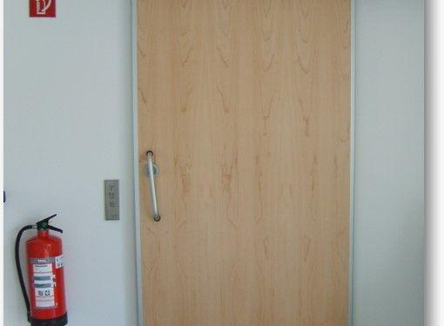

HAN:

record CLEAN K1 RS

Antriebsart

manuell

Dichtheit

dichtschließend, gasdicht, hermetisch dichtschließend, luftdicht, rauchdicht, wasserdicht

Farbton

nach Hersteller-Farbkarte

Oberfläche

anodisiert / eloxiert, beschichtet, melaminharzbeschichtet

Öffnungsart

Schiebeflügel

Höhe (mm)

3.305,00

Ausführung Griff

Hebelgriff

Führung Schiebetür

Bodenführung

Werkstoff Griff

Stahl

Werkstoff, Laufrad

Kunststoff

Werkstoff Profil, Rahmen

Aluminium

Anzahl Flügel

1,00

Dicke Türblatt (mm)

40,00

Durchgangsbreite (mm)

0,00 - 3.000,00

Durchgangshöhe (mm)

0,00 - 3.000,00

Varianten

CLEAN K1-A na, CLEAN K1, CLEAN K1-A -dB, CLEAN K1-A F, CLEAN K1-A Pb, CLEAN K1-A T30 RS